

Apps publizieren

Inhaltsverzeichnis
Vorwort 3
Ausführen der Programme mit Hilfe einer Installierten Python-Umgebung 3
Programme ohne grafische Oberfläche 4
Eine virtuelle Umgebung erstellen 5
Programme mit grafischer Oberfläche ausführen 6
Auto-py-to-exe 8
Installation 8
Ein paar wichtige Einstellungen 10
Eine Installations-Datei erstellen 14
WSGI-Seiten mithilfe von Gunicorn bereitstellen 23
System aktualisieren und Pakete installieren 23
Der Start der Anwendung 23
Einen Apache WSGI-Server erstellen 26
System aktualisieren und Pakete installieren 26
Testskript erstellen 26
Apache konfigurieren 27
Apache WSGI unter Linux Subsystem für Windows 29
Abbildungs- und Quellenverzeichnis 31
Nutzungsrechte: 31
Herausgeber: 31

Vorwort

Jetzt haben wir schon einige Programm geschrieben. Stellt sich jetzt die Frage, wie verteilen wir unsere Software.

In der Entwicklung starten wir die Apps oder Anwendungen etc. in unserer Entwicklungsumgebung. Aber nicht jeder Benutzer ist in der Lage sich eine funktionierende Python-Umgebung zu schaffen.

Ein weiterer Punkt ist, dass nicht jede Software als Opensource-Software vertrieben werden. In solchen Fällen ist eine kompilierte .exe-Datei die Lösung.

WSGI-Anwendungen basierend auf Flask oder Django stellen eine weitere Herausforderung dar, da für diese eine Server-Lösung nötig ist, um diese zu betreiben.

Zuletzt kann es auch sein, dass Sie ihre Software öffentlich zugänglich machen wollen, um andere Entwickler auf der ganzen Welt einladen möchte sich an Ihren Projekt zu beteiligen.

Für alle diese Möglichkeiten wollen wir eine Lösung suchen.

Ausführen der Programme mit Hilfe einer Installierten Python-Umgebung

Die aktuellen (und weniger aktuellen) Python-Versionen können unter der folgenden Internetadresse runtergeladen werden:

https://www.python.org/downloads/

Bei der Installation ist sicherzustellen, dass die Python zur Pfad-Variable hinzugefügt wird.

(siehe Bild, nächste Seite)

Der Rest der Installation ist Windows-typisch.

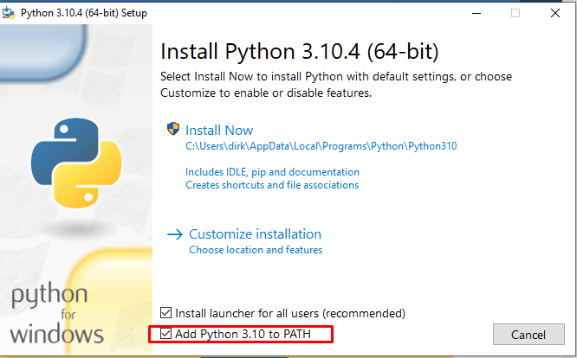

Programme ohne grafische Oberfläche

Danach funktioniert schon mal das Skript unter der Eingabeaufforderung:

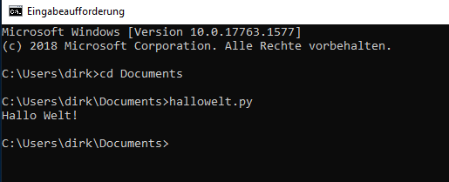

Ein Klick auf eine Verknüpfung führt ebenfalls das Programm aus, allerdings schließt sich das Fenster mit der Ausgabe sofort. Für den Screenshot wurde ein time.sleep genutzt:

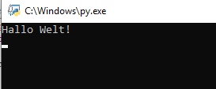
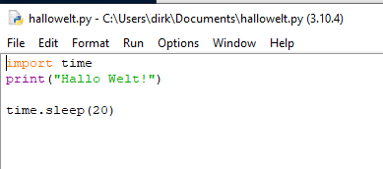

Eine virtuelle Umgebung erstellen

Damit die Haupt-Installation von Python nicht unnötig aufgeblasen wird, besteht die Möglichkeit eine virtuelle Umgebung zu erstellen. Dabei handelt es sich um eine Kopie der installierten Python-Version, die üblicherweise im Projektordner abgelegt wird.

Als erstes wechseln wir in den Ordner, in dem sich das Projekt befindet.
Danach geben wir den folgenden Befehl ein:

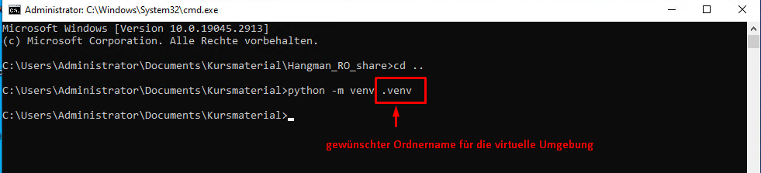

Jetzt muss die virtuelle Umgebung aktiviert werden:

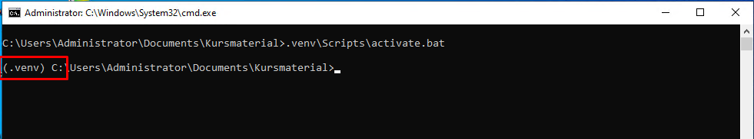

Ist die Aktivierung erfolgreich, sieht man das an der veränderten Eingabezeile.

Jetzt können auch ggf. vorhandene Abhängigkeiten in die virtuelle Umgebung installiert werden:

Oder mit Hilfe einer requirements.txt:

Um die virtuelle Umgebung zu deaktivieren, geben Sie folgendes ein:

Um die virtuelle Umgebung zu löschen, muss einfach der Ordner der virtuellen Umgebung im Explorer gelöscht werden.

Programme mit grafischer Oberfläche ausführen

In der Regel sind die Abhängigkeiten des Skripts auf einem frischen System nicht installiert. Diese kann man, bei einer korrekt gepflegten requirements.txt, innerhalb des Skript-Ordners mit dem folgenden Befehl installieren:

pip3 install -r requirements.txt

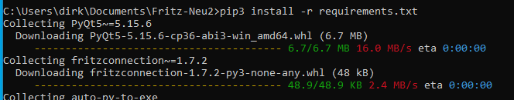

Damit Python unter Windows erkennt, dass es sich bei dem Skript um eine grafischen Oberfläche handelt, muss es die Endung .pyw besitzen.

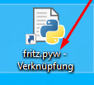



Das liegt daran, dass Windows (im Gegensatz zu Linux) die Programme entsprechend der Erweiterung zugeordnet.

Auto-py-to-exe

Auto-py-to exe bietet eine grafische Oberfläche zum erstellen einer .exe-Datei aus einer Python-Datei.

Installation

Als erstes muss auto-py-to-exe installiert werden. Da wir PyCharm für die Entwicklung nutzen, macht es auch Sinn dort die Erweiterung zu installieren:

Als erstes ein Mausklick auf den Python-Interpreter unten rechts:

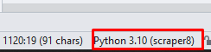

Dann auf Interpreter Settings:

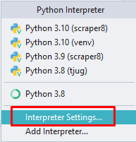

Dann auf das „+“:
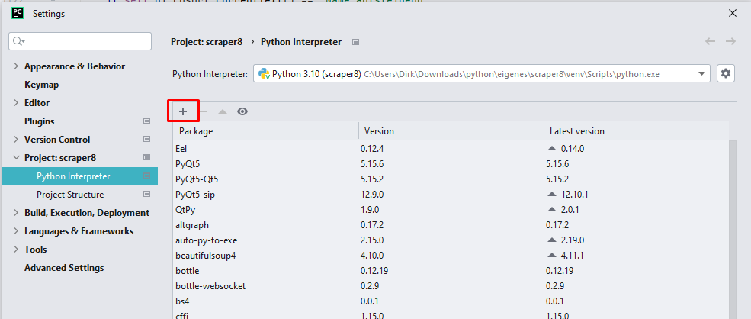

Jetzt in der Suchmaske „auto-py-to-exe“ suchen und installieren.

Ist auto-py-to-exe installiert, wird das Programm über die Eingabeaufforderung aufgerufen. Zum Beispiel:

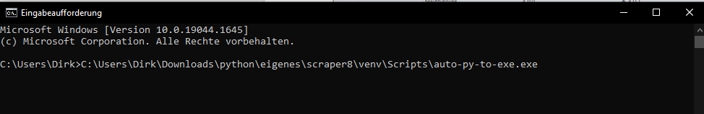

Ein paar wichtige Einstellungen

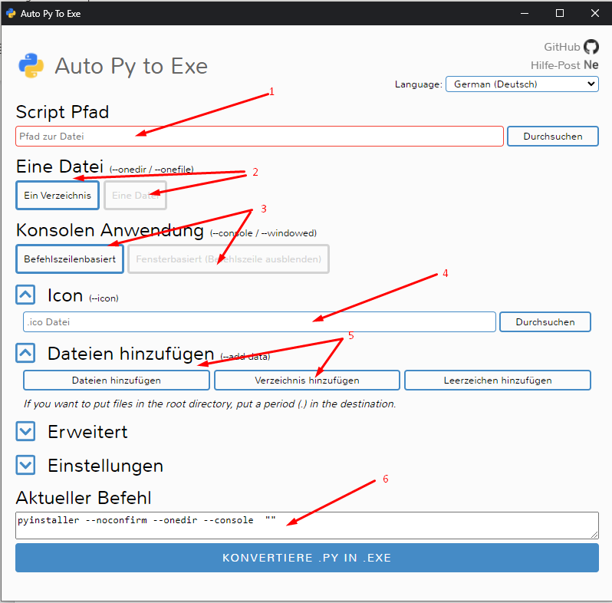

- Hier wird der Pfad zu dem Hauptprogramm ausgewählt.
- Programme, die aus mehreren Dateien bestehen, kann entweder eine einzelne .exe-Datei angelegt werden, oder ein Verzeichnis, in dem nur das Hauptprogramm als .exe-Datei angelegt wird, und die weiteren benötigten Dateien in das Verzeichnis kopiert werden.
- Für Anwendungen, die in einer Befehlszeile ausgeführt werden, ist „Befehlszeilenbasiert“ die richtige Wahl. Bei grafischen Programmen „Fensterbasiert“.
- Hier wird der Pfad zu einer .ico-Datei angegeben.
- Hier können entweder einzelne Dateien oder Verzeichnisse dem „Paket“ hinzugefügt werden.
- Hier wird der Befehl angegeben, der genutzt wird, um die .exe-Datei zu kompilieren. Ändert sich nichts an den Einstellungen, kann der Befehl auch später genutzt werden, um die .exe-Datei erneut zu kompilieren, ohne die Einstellungen erneut vorzunehmen.

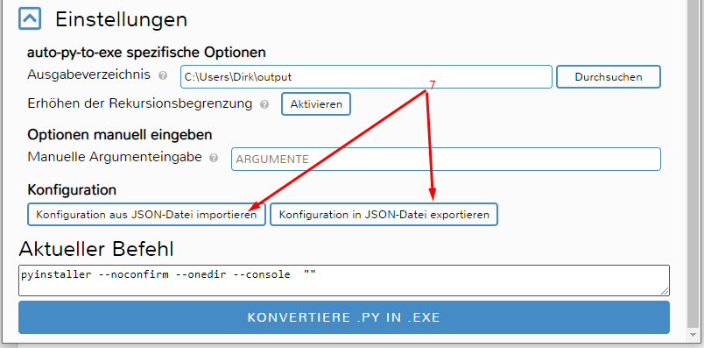

- Die Einstellungen können exportiert werden, damit diese später importiert, und ggf. angepasst werden können.

Nach einem Klick auf „Konvertiere .PY in .exe“ wird der Kompilierungsvorgang gestartet. Der Vorgang dauert eine kurze Weile, danach erscheint folgende Meldung:

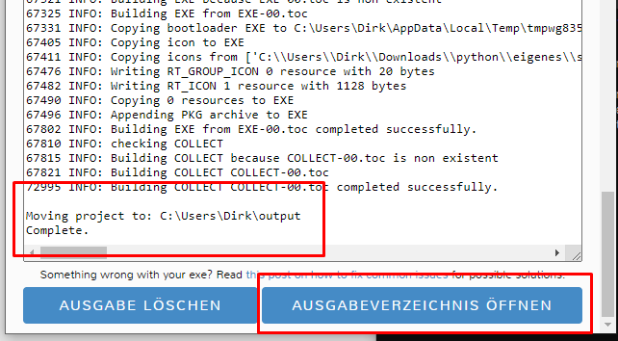

Hier wird, wenn alles richtig gelaufen ist, der Ordner angezeigt und es wird direkt ein Button zur Verfügung gestellt, durch dem man direkt in das Ausgabeverzeichnis gelangt.
Dort befindet sich der Ordner mit der Ausführbaren Datei, die dort direkt getestet werden kann.

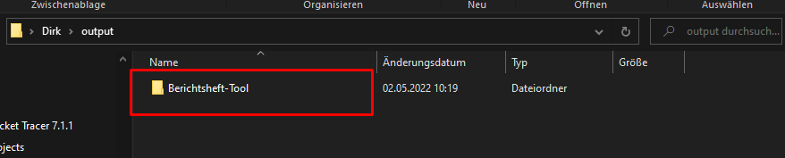

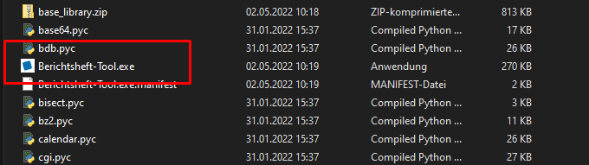

Noch ein kleiner Hinweis:
Selbst bei kleinen Programmen wird dieser Ordner relativ groß, da sämtliche benötigten Bibliotheken usw. in diesen Ordner kopiert werden. Nur so kann diese Datei auch auf Rechnern genutzt werden, die über keine funktionierende Python-Installation verfügen.

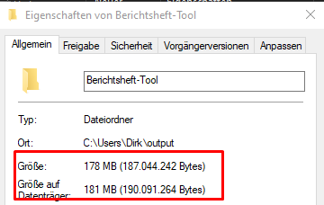

Eine Installations-Datei erstellen

Es gibt verschiedene Programme, die aus Ordnern Dateien erstellen können, die mithilfe einer Installationsroutine in den dafür vorgesehenen Zielort entpackt werden können. Eines dieser Programme ist Inno Setup.

Innosetup ist ein kostenloses Programm, dass erstmals 1997 von Jordan Russell und Martijn Laan vorgestellt wurde.

Die zurzeit aktuelle Version ist 6.2.1.

Nach dem Start bekommt man die Möglichkeit ein neues Skript zu erstellen. Was folgt ist nahezu eine kleine Klickorgie
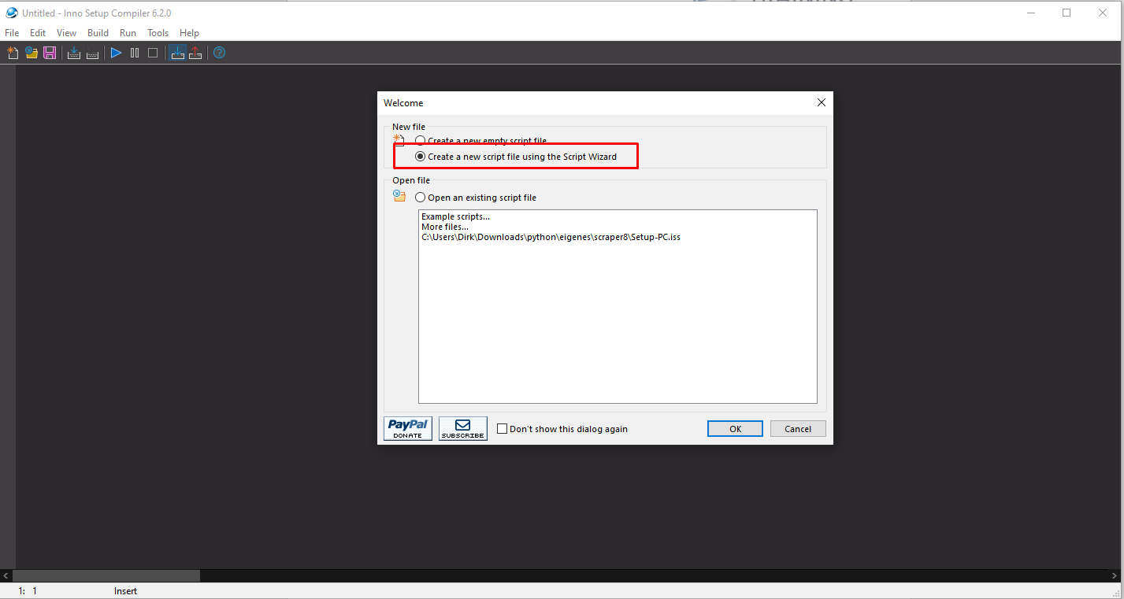

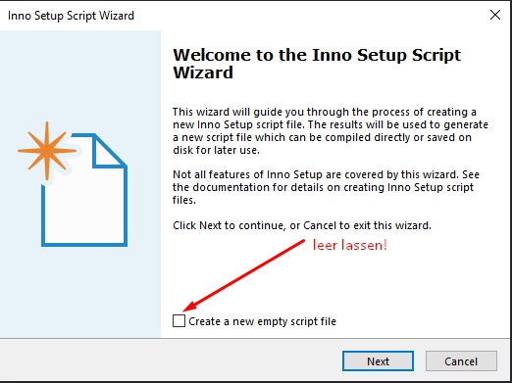

Jetzt noch die Basis-Informationen eingeben, und weiter…
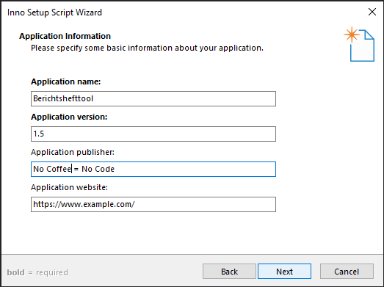

Welche Datei soll gepackt werden?
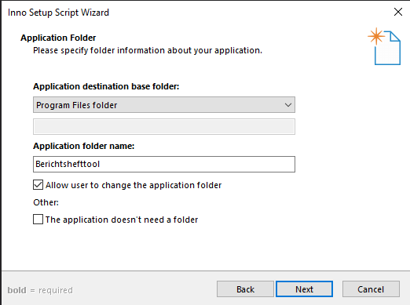

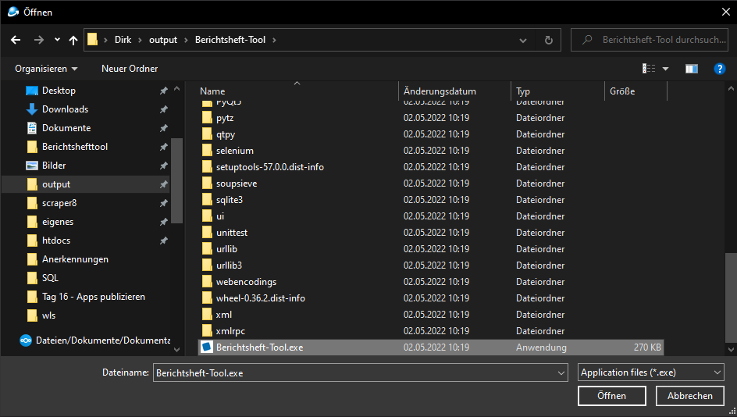

Sollen noch Dateien/Ordner hinzugefügt werden?
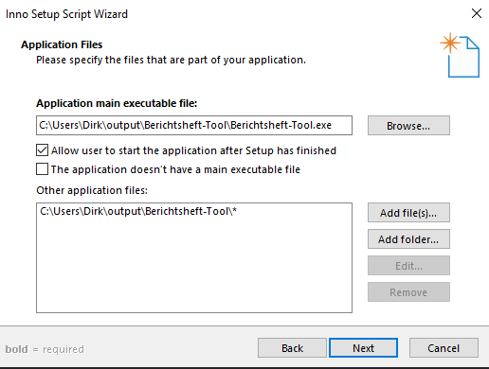

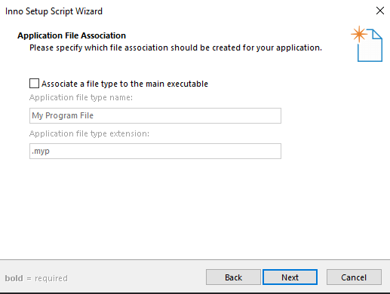

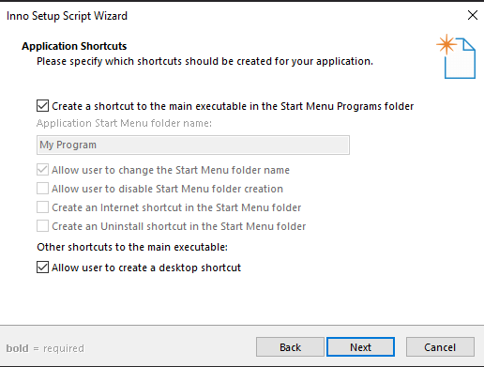

Unter welche Lizenz soll das Programm veröffentlicht werden? Hier kann eine Lizenz hinterlegt werden.

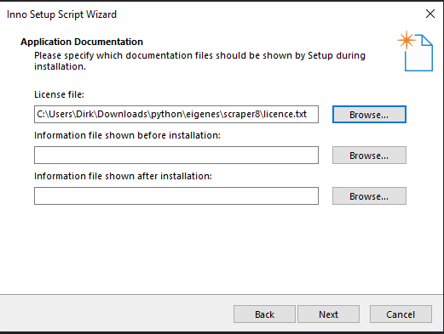

Werden Administrationsrechte für die Installation benötigt? Für die Installation in den eigenen User-Ordner ist das meist nicht erforderlich.
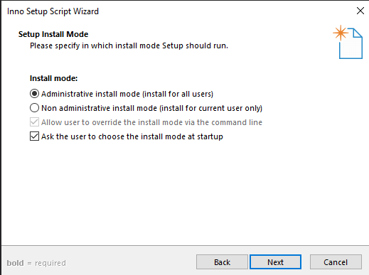

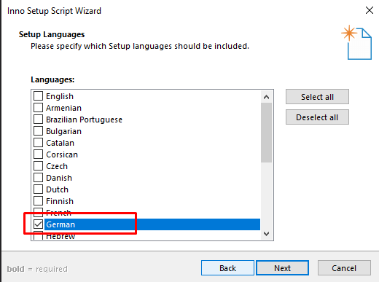

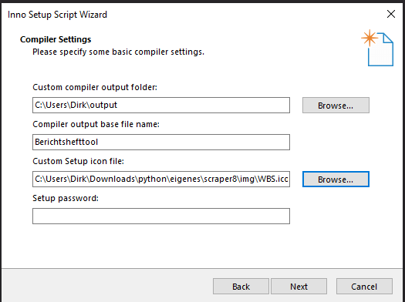

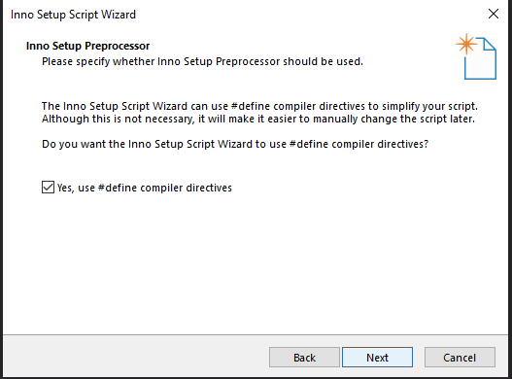

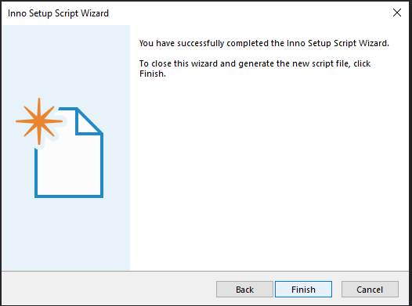

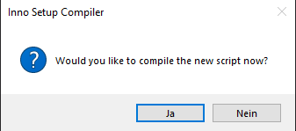

Das durch den Assistenten erstellte Skript kann gespeichert werden, so dass es in Zukunft einfach angepasst werden kann, anstatt es jedes Mal neu zu erstellen.

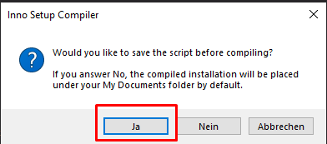

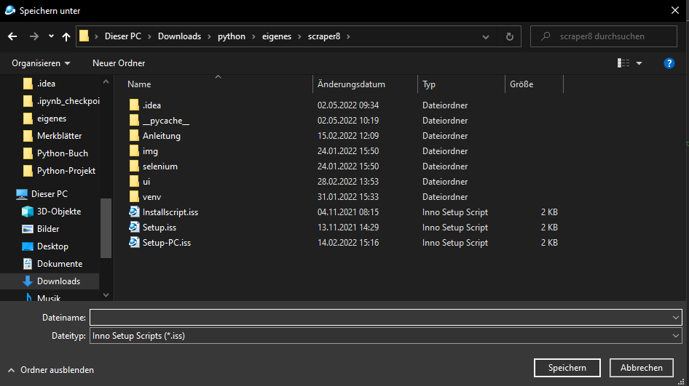

Puh! Geschafft!

Später kann das Skript manuell angepasst werden:
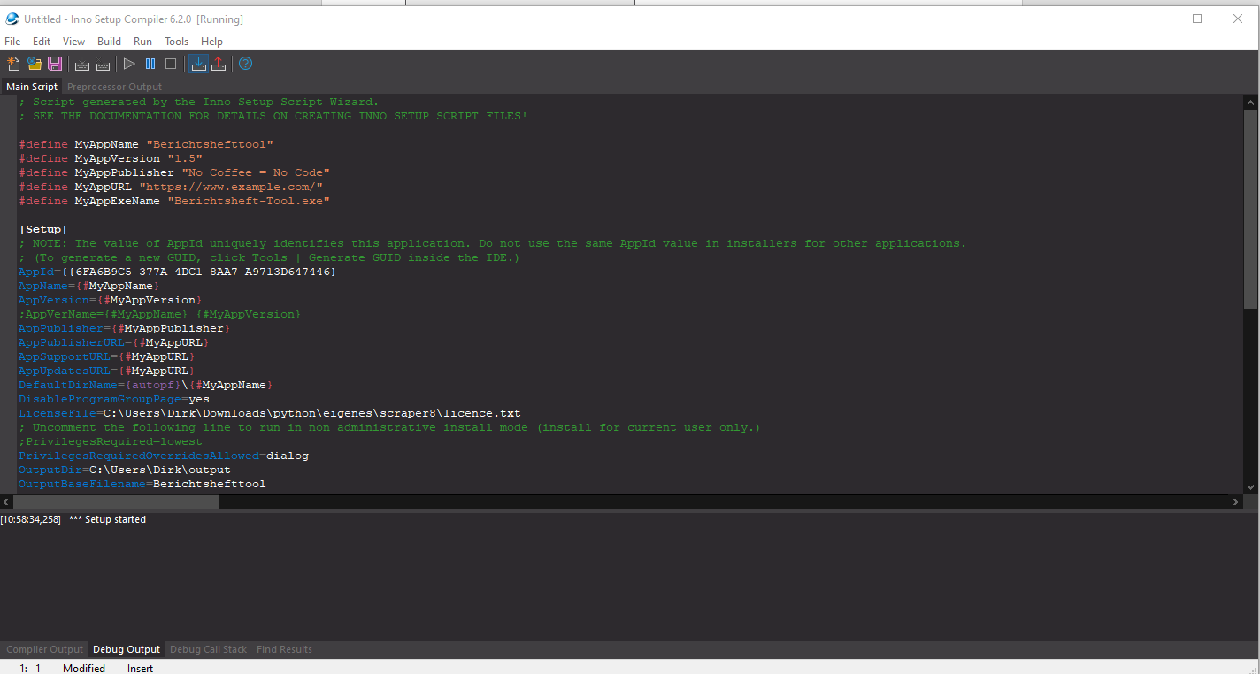

WSGI-Seiten mithilfe von Gunicorn bereitstellen

WSGI-Seiten sind Webseiten, in denen Python-Inhalte eingebettet sind. Daher wird zum Publizieren dieser Webseiten ein Server benötigt.

Die einfachste, wenn auch nicht eleganteste Möglichkeit besteht aus einem Gunicorn-Server.

Es folgt eine Anleitung für die Installation unter Ubuntu 20.4.

System aktualisieren und Pakete installieren

Erst wird das System aktualisiert, danach werden die benötigten Pakete installiert:

sudo apt update && apt -y dist-upgrade
sudo apt install -y gunicorn python3-pip

pip install flask

Das wars! Mehr ist erstmal nicht nötig.

Der Start der Anwendung

Die allgemeine Syntax lautet:

gunicorn dateiname(ohne.py):appname -w (Anzahl der Worker) -b (ip:port)

Nehmen wir das folgende Beispiel:

Zuerst ein kleiner Test

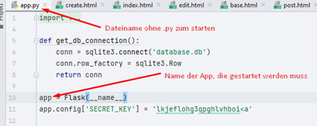

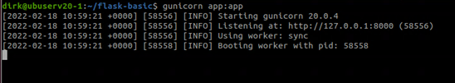

gunicorn app:app

In der Ausgabe wird direkt die lokale IP und der Port ausgegeben.
Auf einem Linux-System mit grafischer Oberfläche kann dort direkt ein Internetbrowser gestartet werden. Ist die Ausgabe wie erwartet, ist die Mission erfüllt und der Server kann produktiv gestartet werden.

Ein kleines bisschen komplizierter wird es, wenn es sich bei dem Linux-System um ein Server Betriebssystem handelt. Dann muss die Webseite von extern über die externe IP und den dazugehörigen Port aufgerufen werden.
Unter Umständen ist noch eine Anpassung der Firewall notwendig.
Aber das wird für Sie natürlich kein Problem sein, da Sie ja schon den Kurs HWBS 3 genossen haben.

In dieser Form handelt es sich erst mal nur um einen Test. Ist dieser erfolgreich, kann der Server abgebrochen werden.
Jetzt benötigen wir einen Server der produktiv eingesetzt werden kann.

Bei den eben erwähnten Workern handelt es sich um eine Anzahl an Prozesse, die darauf warten die Webanwendung auszuliefern.

Das beschleunigt die gefühlte Reaktion des Servers. Außerdem ist es Sinnvoll, dass der Gunicorn-Server als Dienst ausgeführt wird, damit er auch bei Abbruch der Serververbindung weiterhin erreichbar bleibt.

Für die externe Erreichbarkeit bringen wir als erstes die IP des Systems in Erfahrung:

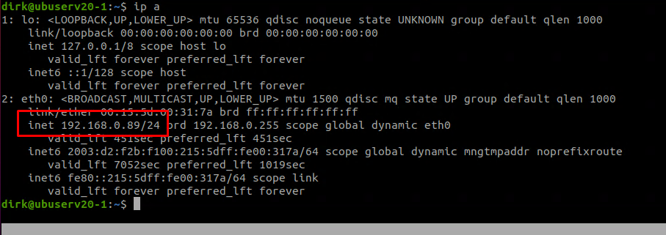

Jetzt starten wir den Server mit 20 Workern (lokal kann die Anzahl der Worker reduziert oder erhöht werden, je nachdem, wieviel gleichzeitige Zugriffe zu erwarten sind).

Der Start erfolgt als Dienst:

gunicorn app:app -w 20 -b 192.168.0.89:8000 -D

Einen Apache WSGI-Server erstellen

Für „größere Projekte“ leistet ein Apache-WSGI-Server gute Dienste.

System aktualisieren und Pakete installieren

Wie immer wird vor einer Installation ein Update durchgeführt:

apt update && apt -y dist-upgrade

Jetzt werden die benötigten Pakete installiert:
apt -y install python3 libexpat1 python3-flask apache2 apache2-utils ssl-cert libapache2-mod-wsgi-py3

Testskript erstellen

Dazu erstellen wir unter /var/www/html/ eine Datei “wsgy.py“.

sudo nano /var/www/html/wsgy.py

In diese Datei fügen wir den folgenden Inhalt ein:

def application(environ,start_response):
status = '200 OK'
html = '<html>\n' \
'<body>\n' \
'<div style="width: 100%; font-size: 40px; font-weight: bold; text-align: center;">\n' \
'Welcome to mod_wsgi Test Page\n' \
'</div>\n' \
'</body>\n' \
'</html>\n'
response_header = [('Content-type','text/html')]
start_response(status,response_header)
return [html.encode('UTF-8')]

Sicherheitshalber noch mal als Link zu einem Nopaste:

https://schnippsel.de/paste/6

Jetzt müssen wir herausfinden, unter welchen Benutzer der Apache läuft, und die Berechtigungen entsprechend anpassen:

Hinweis:
Auf einem Server, der aus dem Internet erreichbar ist, ist es nicht sehr ratsam, dass der Apache-Server unter dem Benutzer Root läuft. Das zu korrigieren würde aber den Rahmen dieser Anleitung sprengen.

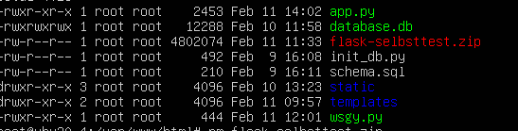

In diesem Fall läuft der Server unter Benutzer Root (siehe Hinweis).
Daher müssen wir die Berechtigungen des Skriptes anpassen:

Apache konfigurieren

sudo chown root:root /var/www/html/wsgy.py

In dieser Datei wird der folgende Inhalt eingefügt:

WSGIScriptAlias /wsgi /var/www/html/wsgy.py

Jetzt müssen wir die Konfiguration aktivieren:

sudo a2enconf wsgi

Zum Abschluss den Apache Webserver neu starten:

sudo systemctl restart apache2

Sie können die Testseite unter der Adresse http://ihre-IP/wsgi aufrufen.

Folgende Ausgabe wird erwartet:

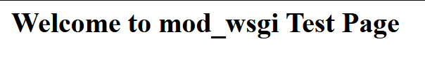

Bei Problemen kann in der Datei /var/log/apache2/error.log nach Fehlern Ausschau gehalten werden:

tail -f /var/log/apache2/error.log

Bei dem Fehler „Fehler …does not contain WSGI application ‘application’:“ Muss dem Skript folgende Zeile hinzugefügt werden:

app = Flask(__name__)
application = app # Diese Zeile einfügen!!!

Apache WSGI unter Linux Subsystem für Windows

Nicht jeder hat zuhause einen Linux-Server. Eine sehr einfache Abhilfe schafft das Windows-Subsystem für Linux. Auf diese Weise ist keine Virtualisierung eines Linux-Servers notwendig.
Als erstes mussWSL installiert werden:
Dazu starten Sie eine Powershell als Administrator. Danach geben Sie in der Powershell den folgenden Befehl ein:

wsl --install

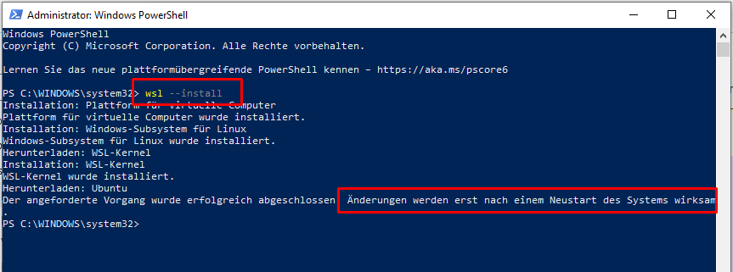

Jetzt ist ein Neustart notwendig!
Nach dem neustart muss eine Linux-Distribution installiert werden. mit dem Befehl wsl — list –online kann eine Übersicht der installierbaren Distributionen angezeigt werden:

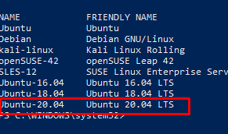

Wir nutzen in diesen Beispiel Ubuntu 20.4.

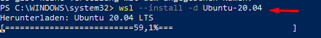

Danach kann Ubuntu 20.4 aus dem Startmenü aus gestartet werden. Ist der Rechner gestartet, kann nach der folgenden Anleitung der Apache WSGI installiert werden:

Tipp:
Um in das Linux-Verzeichnis zuzugreifen, können Sie in der Windows Explorer-Adressleiste einfach \\wsl$ eingeben!

Abbildungs- und Quellenverzeichnis
Quelle WSGI-Anleitungen: http://hotlein.de
Das Python Logo ist ein eingetragenes Warenzeichen der Python Software Foundation
Alle auf dieser Website veröffentlichten Logos sowie Marken-, Produkt- und Warenzeichen sind Eigentum der jeweiligen Unternehmen
© WBS TRAINING AG – Alle Rechte vorbehalten

Nutzungsrechte:
Die Nutzung dieser Dokumentation ist ausschließlich für Schulungszwecke der WBS TRAINING AG gestattet. Eine Weitergabe an Dritte, auch auszugsweise, sowie Vervielfältigungen und Verbreitungen aller Art (elektronische und andere Verfahren) inklusive Übersetzungen sind nur mit vorheriger schriftlicher Zustimmung des Rechtinhabers gestattet. Zuwiderhandlungen verpflichten zu Schadenersatz.

Herausgeber:
WBS TRAINING AG
Lorenzweg 5
12099 Berlin
Haftungsausschluss:
Alle Inhalte sind nach bestem Wissen korrekt und vollständig recherchiert und mit größtmöglicher Sorgfalt für die Schulungsunterlage zusammengestellt. Wir sind um die laufende Aktualisierung aller Informationen und Daten bemüht. Dennoch können Fehler (z.B. Abweichungen zur beschriebenen Hard- und Software durch kurzfristige Updates) auftreten, sodass wir für die vollständige Übereinstimmung, Richtigkeit und Aktualität keine Gewähr übernehmen. Hinweise unserer Nutzer werden konsequent weiterverfolgt.

